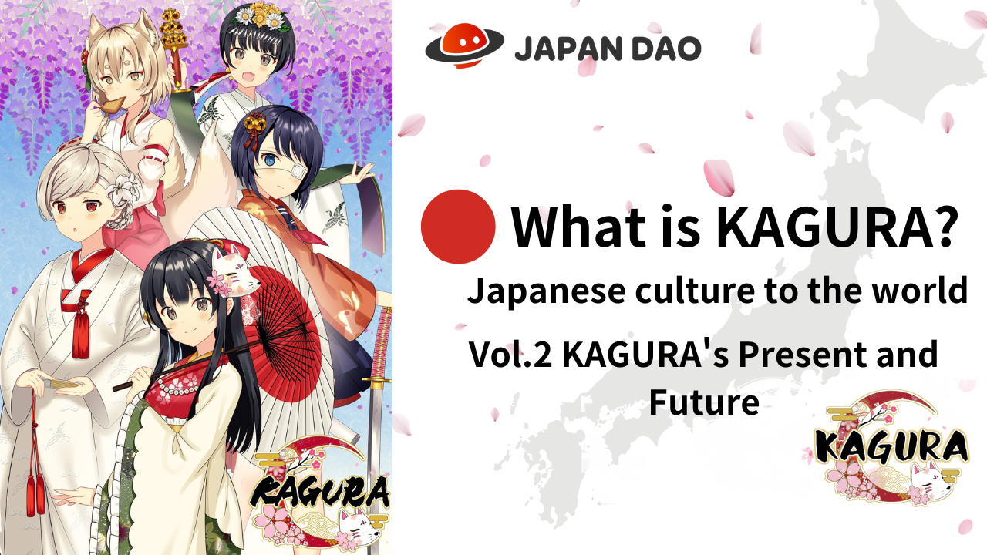
Was ist Kagura?
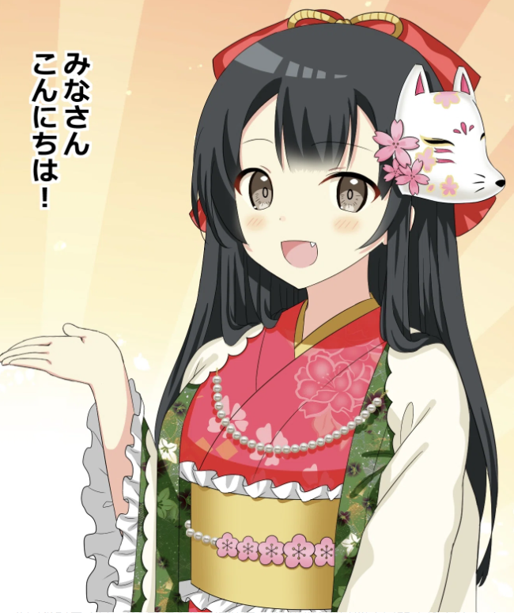
Hallo die Familie Japan dao ☆ ☆
In diesem Artikel entwickelte sich der Manga "Kagukomi" aus Kagura NFT nach der Geburt von Kagura.
Ich werde die Geschichte und die Charaktere vertiefen.
Wir werden auch den aktuellen Standort von "Kagura" lesen, der sich zu verschiedenen Inhalten wie Musik und Animation und der Zukunft von "Kagura" entwickelt hat, die die IP weiter gestärkt hat.
Bitte schauen Sie sich am Ende an!
* Wenn Sie nicht "Kagura ist die Geburt von Band 1 Kagura" gelesen haben, würden wir es uns aus dem folgenden Link schätzen.
Japan DAO Magazine Link "Die Geburt von Bd. 1 Kagura"
https://japandao-solution.com/?p= Hyperlink "https://japandao-solution.com/?p=1068"1068
Kagura Offizieller Link
https://japannftmuseum.com/kagura#kagura
offizieller Manga
https://japannftmuseum.com/kagura/manga
Offenes Meer
https://opensea.io/ja/collection/kagura-jp
X (Twitter) @kagurajpn
https://twitter.com/kagurajpn
Kagura -Geschichte
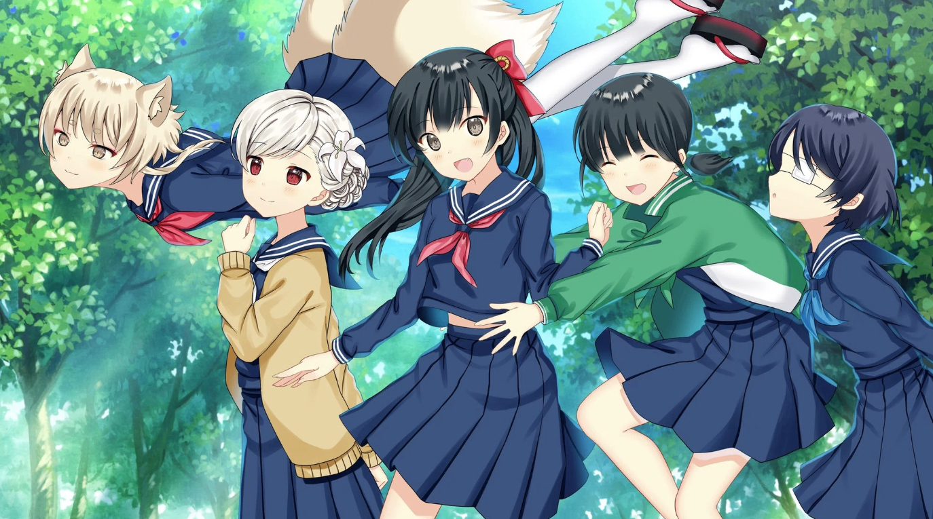
Vier weibliche Mitglieder, die der "japanischen Kultur lernen" an der privaten Nadeshiko Gakuen High School und der Fuchs von "Gott", der aus irgendeinem Grund ein Schülerleben lebt, ist in Übersee. Die Geschichte, um viele Menschen zu erzählenwie japanische Kinder!
Im Club vertiefen wir das Lernen, während wir aus alten Zeiten und saisonalen Ereignissen, wie zusammengefertigte Kostüme und Werkzeuge zusammen und die Website besucht haben.
Der mysteriöse und ruhige jeden Tag, den sie entfalten, ist ein Nostalgiker, den Japaner vergessen und geheilt haben!
Ich denke, dass Menschen und Kinder in Übersee sicherlich frisch und interessant sehen werden!
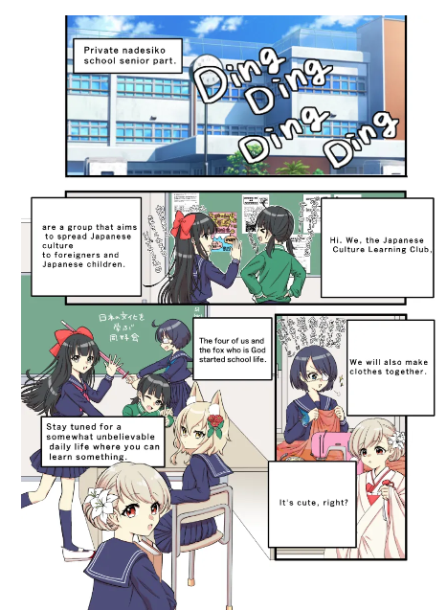
Figuren
Te mine chara c hand rs, dass "süß und tipp", "Nachbar Saionji", "Saionji Nachbar", "Shinonome Blue", Plan D "D" Kuju -Nrise.5 Schmerzen P?!
Alle Charaktere sind einzigartig und attraktiv mit ihrem Aussehen und ihrer Persönlichkeit!
Sie werden sicherlich einen Druck finden ♪
Es gibt immer noch viele mysteriöse Umgebungen, und ich freue mich sehr darauf, in Zukunft in Manga usw. enthüllt zu werden!
Darüber hinaus wurde der Name des Hauptcharakters nach Benutzernbeteiligung im "Kagura -Charakternamen -Rekrutierungsplanungsplan" auf X (Twitter) zur gleichen Zeit wie die Veröffentlichung von Kagura (NFT) rekrutiert. Es wurde von der entschieden.Redaktionsabteilung.
Es ist nur eine ausgezeichnete Sache, die den Eigenschaften und der Atmosphäre des Charakters entspricht, und der Name hat die Bindung an einzelne Charaktere gewonnen und kann Kagura noch mehr genießen.
Charaktereinführung
Öffentlicher Palast
Charakterillustration: Morry
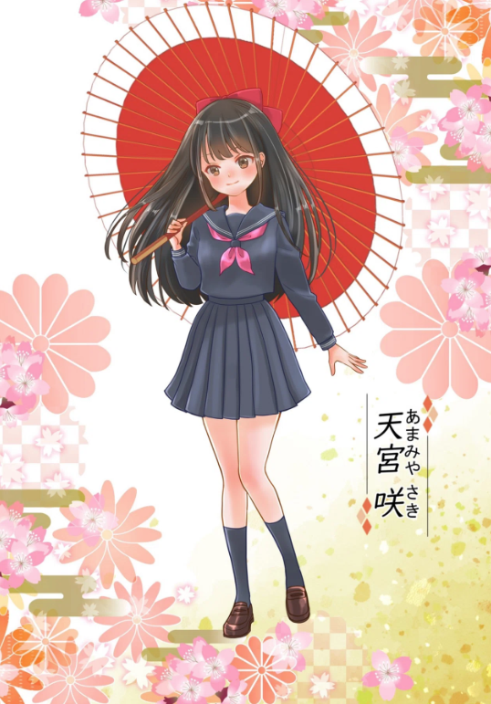
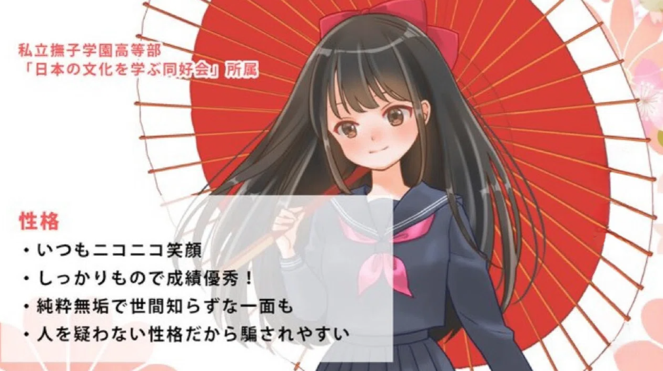
Nachbarschaft Saionji
Charakterillustration: Marumiya -San
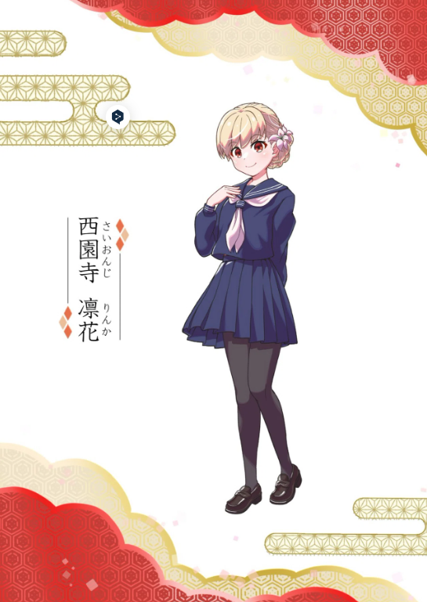
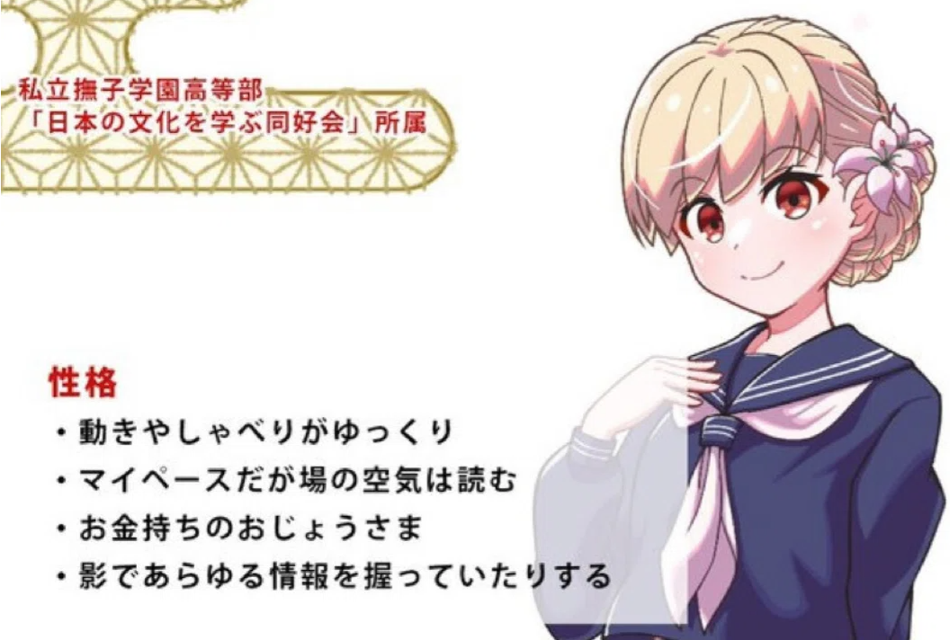
Blue -Kun
Charakterillustration: Tokotoko -San
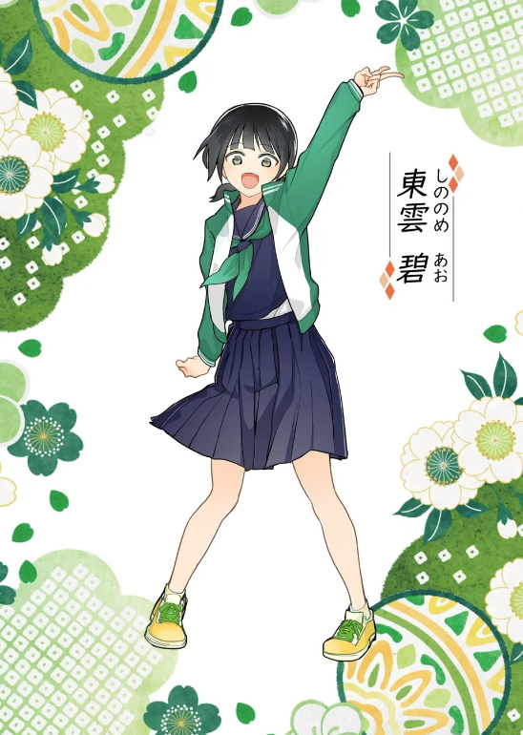
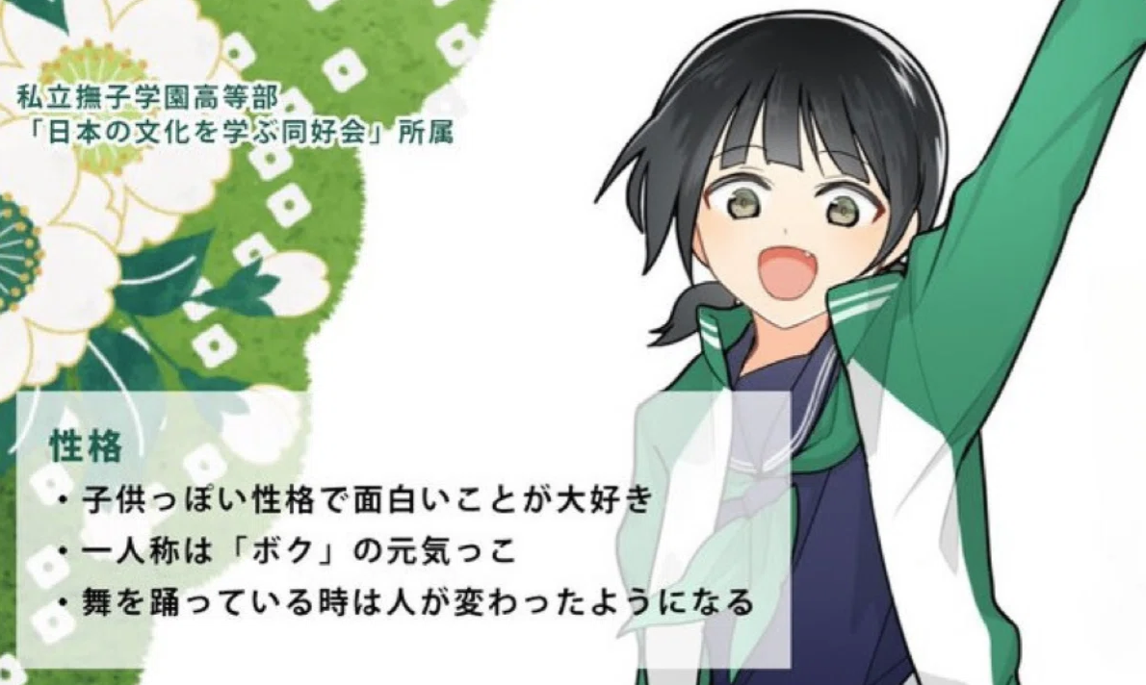
Sayaka Schreinschwert (Sayaka Schreinschwert)
Charakterillustration: SAE TAKI
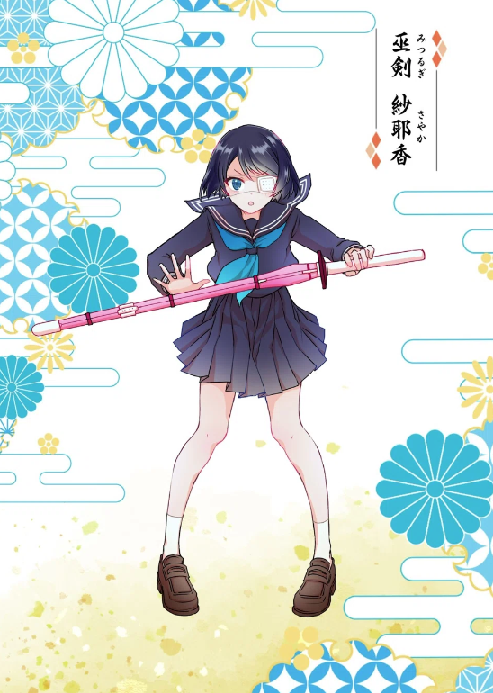
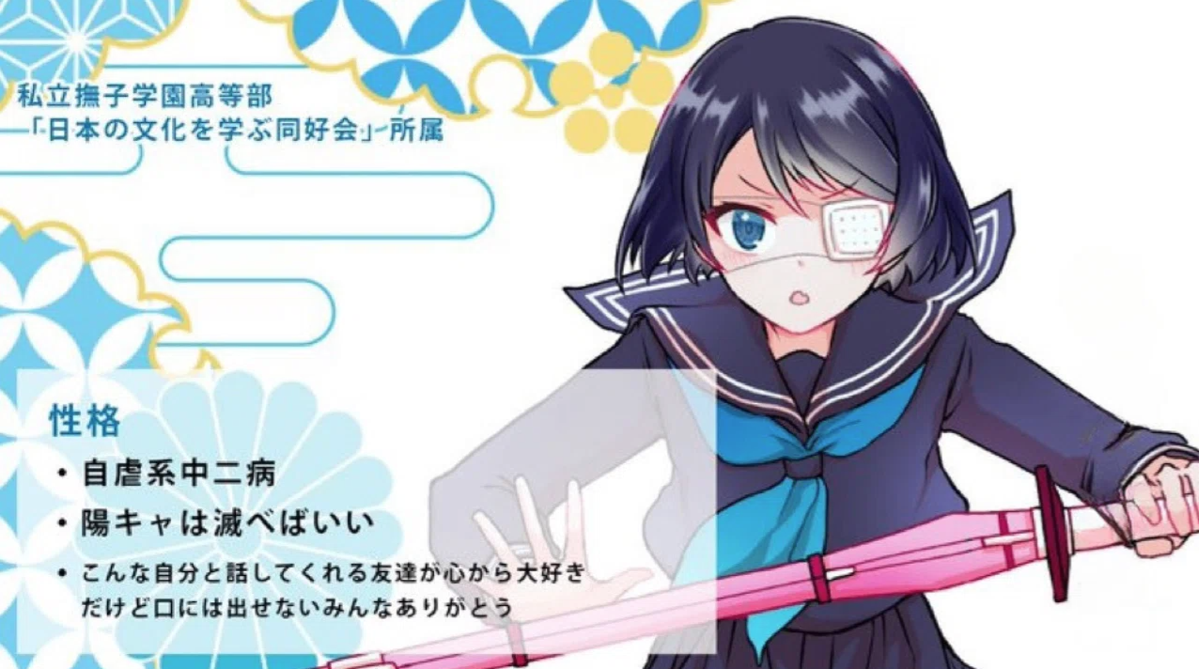
Ward Juku Lise (Tsukuma ist gut)
Charakterillustration: Weißer Reis Okome -san
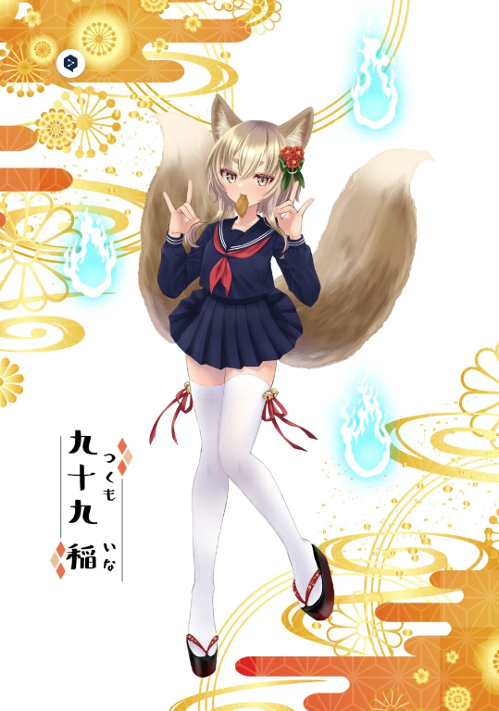
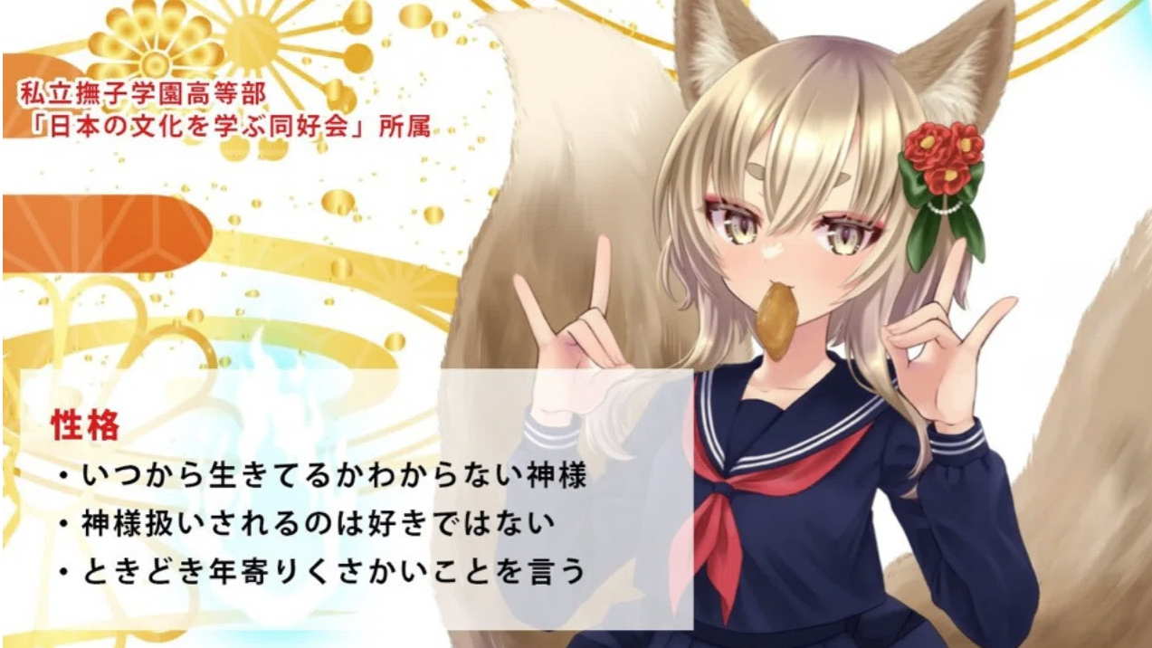
Manga （Comic）
Darf ich ein Lehrbuch für die japanische Kultur sein?! "Kagukomi"
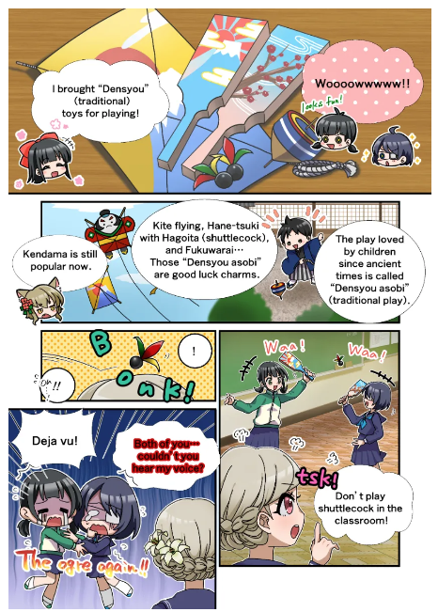
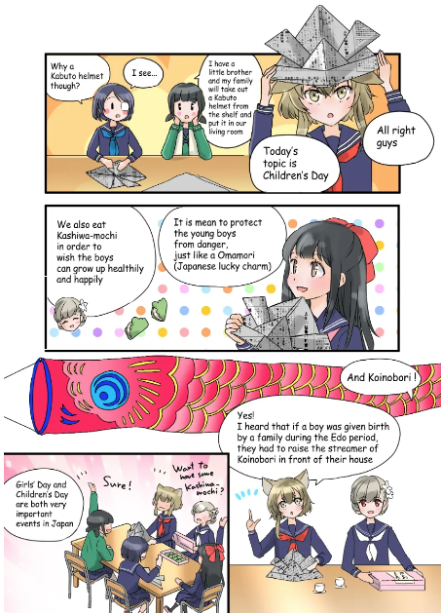
Einer der wichtigsten Inhalte des Kagura -Projekts ist die Manga "Kagkomi". Die Vier -Frame -Manga -Serie, die im Dezember 2022 mit X (Twitter) begann, wurde am 14. Mai 2024 bis zur 22. Folge serialisiert.
Erfahrene offizielle Schöpfer produzieren mit all ihren Stärken, hauptsächlich durch den Herausgeber des Wasserfalls (@taki_Sae) in der Redaktion der Japan NFT Museum.
Sie können gerne über die japanische Kultur aus ihrem Verhalten in den Aktivitäten des Clubs lernen!
Insbesondere die Punkterklärung des Gottes "ina -chan", der Japan vom Ende beobachtet hätte, ist überzeugend.
Es ist eine sehr geschmackvolle Serie.
Stellen Sie sich als Lehrbuch in naher Zukunft die japanische Kultur vor, dass die Kinder es bekommen werden, und die Aufregung wird nicht aufhören!
Es wird ein- oder zweimal im Monat abwechselnd mit anderer Manga der Charaktermarke aktualisiert (aktualisiert am Dienstag).
Sie können alle Geschichten aus dem unten stehenden Link lesen. Schauen Sie sich also bitte einen Blick auf ♪
https://japannftmuseum.com/kagura/manga
Musik (Musik)
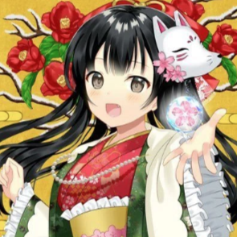
Noma -kun (＠ no makkuno)
Kaguras Titelsong "One Feeling" wurde vor der Veröffentlichung von Kagura (NFT) angekündigt und war bis heute für Kagura aufregend.
Die Produktion und das Singen der Songs sind für Nomakun (Künstlername: Sho -go), das offizielle NFT Museum of NFT Museum, verantwortlich.
Neben der Produktion und dem Betrieb der Original -NFT -Kollektion ist er ein super -talentierter Schöpfer, der an Spielenentwicklung, Musikproduktion und Sängern arbeitet.
Das Titellied "One Feeling" wurde auf verschiedenen Musikplattformen, einschließlich Apple Music, verteilt und hat hohes Lob und Aufmerksamkeit auf sich gezogen.
Dieses Lied, das mit dem Lied beginnt, das mit einem japanischen Geschmack in das Herz durchdringt, beginnt mit "Koi -Ki, von dem du denkst, wenn die Blume kalt ist" ein Lied der Liebe, das überall stickig ist, und es ist ein unglaubliches Liebeslied.
Nomakuns lyrisches Singen stellt sich die Gedanken eleganter und hübscher Mädchen nachdrücklich vor, und Sie können Kaguras Sicht auf die Welt voll und ganz fühlen.
Aus dem folgenden Link können Sie "One Feeling" mit Apple Music usw. hören. Hören Sie sich also bitte an ♪ ♪
https://big-up.style/BDNU6nwxxL
Nomakuns Linksammlung
https://linktr.ee/nomakun
Animation
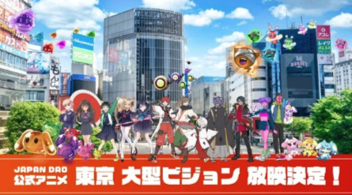
Es wird erwartet, dass die Animation nicht nur in "Kagura", sondern auch in allen Charaktermarken, die "Japan Dao" hat, fortschreiten.
Insbesondere wird erwartet, dass "Kagura" das wichtigste IP bei regionalen Revitalisierungsmaßnahmen ist, die in Zukunft fördert, zusätzlich zu den Merkmalen der "japanischen Kultur der Welt"!
Wir sind davon überzeugt, dass das "überwältigende Qualitätsmädchen mit Qualität" mehr Popularität erlangen und großen Erfolg sowohl in Japan als auch in Übersee erzielen wird.
Die offizielle Animation wurde bereits an vier Orten in Tokio (Shibuya, Shinjuku, Ikebukuro, Roppongi) ausgestrahlt, und der Fortschritt jeder Marke in der Zukunft ist ebenfalls sehr viel!
Prime
https://prtimes.jp/main/html/rd/p/000000004.000127669.html
Zwietrachtstempel
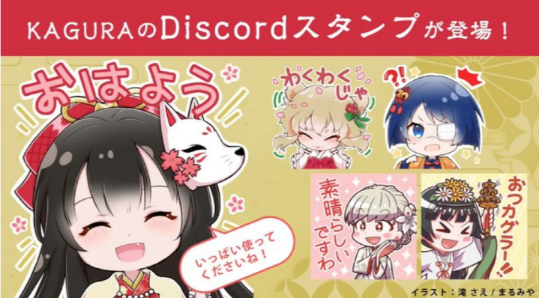
Der Discord -Stempel mit der Redaktionsabteilung hat eine hohe Qualität und wird von ihrer Niedlichkeit fasziniert!
Es spielt eine wichtige Rolle bei Grüßen und Kommunikation in der Gemeinde.
Es wird erwartet, dass wir in Zukunft zu Stempel vorrücken!
Zusammenfassung
In diesem Japandao -Magazin haben wir die Geschichte und die Charaktere vorgestellt, die als Hintergrund von "Kagura" sowie "Kagura is die Geburt von Band 1 Kagura" und verschiedene Inhalte vorgestellt wurden.
Ich würde mich freuen, wenn so viele Menschen nach dem Lesen des Artikels für "Kagura" attraktiv und über die Zukunft begeistert wären.
Eine wundervolle Erfahrung erwartet, indem Sie mit ihnen gehen, die "japanische Kultur in die Welt" übertragen. ♪
Lassen Sie uns das Weltbild zusammen mit Kagura (NFT) genießen !!
Wenn Sie sich für Japan DAO interessieren, folgen Sie bitte für "Japan Dao Magazine".
Offizielles X -Konto: https: //twitter.com/japannftmuseum
Offizielle Zwietracht: https://discord.com/invite/japandao
Offizielles Instagram: https: //www.instagram.com/japannftmuseum/

